Valvola a membrana modulare M-block con sistema di collegamento flessibile

La nuova soluzione di sistemi di blocchi valvole a più vie GEMÜ P600S consente la combinazione flessibile di singoli componenti standardizzati. Il nuovo sistema modulare offre vantaggi nell'approvvigionamento e nella gestione delle scorte e allo stesso tempo garantisce la realizzazione di percorsi di commutazione e di flusso altamente individualizzati.
Oltre ai blocchi valvole a più vie realizzati individualmente, già oggi vengono utilizzati in molti settori sistemi di blocchi modulari e parzialmente standardizzati in plastica o acciaio inossidabile. Grazie alla struttura sistematica dei moduli, possono essere combinati in modo variabile complessi gruppi di valvole sulla base di pochi corpi base. Così, si possono realizzare complessi percorsi di commutazione e di flusso grazie alla diversa disposizione dei corpi base.
La nuova e innovativa soluzione GEMÜ P600S M-Block fa ora un ulteriore passo avanti e consente l'adattamento a posteriori delle connessioni tramite un sistema di collegamento flessibile, in modo che le diverse varianti possano essere integrate individualmente nei rispettivi processi.
I corpi base modulari e le connessioni possono essere immagazzinati come componenti individuali e combinati individualmente secondo le esigenze. In questo modo, GEMÜ offre a costruttori e gestori di impianti la possibilità di adattare in modo flessibile o ampliare in qualsiasi momento i loro impianti di processo direttamente sul posto.
GEMÜ P600S è disponibile in diverse materie plastiche e acciai inossidabili.

GEMÜ P600S in plastica per fluidi chimicamente aggressivi
Con la serie in plastica della nuova GEMÜ P600S, GEMÜ offre una soluzione multifunzionale per mescolare, dividere, svuotare e alimentare fluidi chimicamente aggressivi. La valvola a membrana modulare M-block è disponibile nei materiali PP-H e PVC e nelle dimensioni nominali da DN 8 a DN 25. Il sistema di collegamento flessibile può essere utilizzato per adattare al corpo base raccordi, manicotti filettati e raccordi a vite secondo le esigenze individuali.

GEMÜ P600S in acciaio inossidabile per applicazioni asettiche
Con la serie in acciaio inossidabile della nuova GEMÜ P600S, GEMÜ offre una soluzione multifunzionale per mescolare, dividere, svuotare e alimentare fluidi con esigenze particolari nel settore dell'industria farmaceutica, delle biotecnologie e alimentare. La valvola a membrana modulare M-block è disponibile in diversi materiali di acciaio inossidabile e nelle dimensioni nominali DN 20 e DN 25 - altre varianti sono disponibili su richiesta. Il sistema di collegamento flessibile può essere utilizzato per adattare al corpo base sia raccordi che flange o morsetti secondo le esigenze individuali. Le interfacce dei singoli componenti sono state progettate sulla base di una connessione asettica standardizzata.
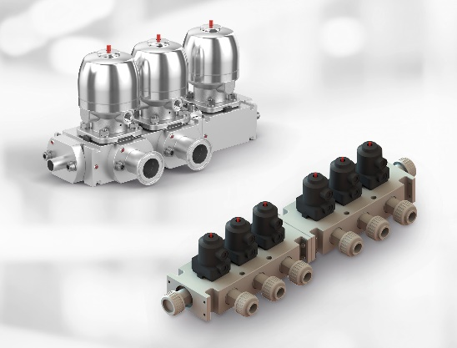
Informazioni di base
Il Gruppo GEMÜ sviluppa e produce sistemi di valvole, misurazione e regolazione per liquidi, vapori e gas. L'azienda è leader mondiale nelle soluzioni per processi sterili. L'azienda a conduzione familiare indipendente, che opera a livello internazionale, è stata fondata nel 1964 e dal 2011 è guidata dalla seconda generazione, formata da Gert Müller e dal cugino Stephan Müller, entrambi amministratori delegati. Nel 2020, il Gruppo ha conseguito un fatturato superiore a 330 milioni di Euro e attualmente dà lavoro a più di 2.100 collaboratori in tutto il mondo, di cui circa 1.200 in Germania. La produzione avviene all'interno di sei stabilimenti: Germania, Svizzera e Francia, nonché Cina, Brasile e USA. Le vendite a livello mondiale sono affidate a 27 società affiliate e vengono coordinate dalla Germania. GEMÜ è attiva in oltre 50 Paesi in tutti i continenti, grazie a un capillare network di partner commerciali. Per ulteriori informazioni, consultare il sito www.gemu-group.com.

